# Тест по Информационни системи

# Вариант III

Състояние на настоящия учебен материал:



1. Кои са елементите на информационната система?
   1. Хардуерни, софтуерни, данни, процеси, потребителски интерфейси, хора
   2. Хардуер, софтуер, интернет мрежи и връзки
   3. Процеси и технологии
   4. Само хардуер и софтуер
2. Кои са основните компоненти на GUI приложенията с Windows Forms?
   1. Страници и настройки
   2. Дизайн и функции
   3. Форми и контроли
   4. Полета и текстови кутии
3. Как се нарича показаната функционалност?

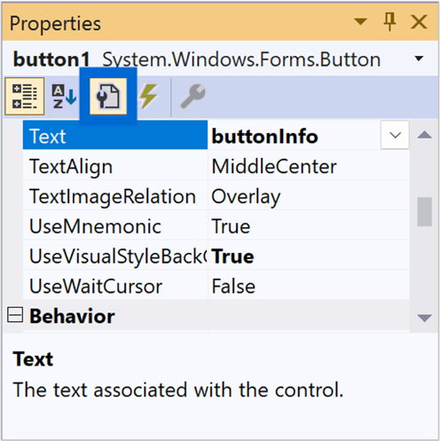

* 1. Свойство
  2. Събитие
  3. Метод
  4. Връзка

1. Какво е Entity Framework?
   1. ORM технология за работа с бази данни в .NET приложенията
   2. Инструмент за управление на файлове
   3. Операционна система за сървъри на Linux
   4. Софтуер за защита на данни
2. Какво е DataGridView?
   1. Подход за писане на код
   2. Контрола, визуализираща таблични данни
   3. Библиотека за обработка на изображения
   4. Метод за манипулиране на низове
3. Какво е сложно свързване на обекти?
   1. Указва връзка на една контрола с колекция от данни, например DataGridView
   2. Указва връзка на контрола с текстово поле
   3. Използва се само за временно съхранение на данни
   4. Свързва обекти в локалната памет
4. За какво се ползват модалните форми?
   1. Промяна на настройките на информационната система
   2. Визуализация, въвеждане и редактиране на данни
   3. Автоматично запазване на файлове
   4. За създаване на диаграми от база данни
5. Какво съдържа Detail от Master-Detail навигацията?
   1. Глобалните настройки на системата
   2. Детайли за създаването на приложението
   3. Свързани с мастър данни
   4. Текущите сесии на потребителя
6. Какво е показано на примера?

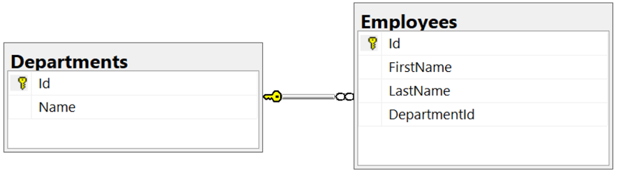

* 1. Връзка много към много
  2. Връзка едно към много
  3. Връзка едно към едно
  4. Няма връзка

1. Какво е Use case?
   1. Интерфейс за администраторски приложения
   2. Тестове за вече внедрена информационна система
   3. Метод за описание на взаимодействията между потребител и система
   4. Подход за създаване на потребителски профили
2. От кой етап е показаното изображение?

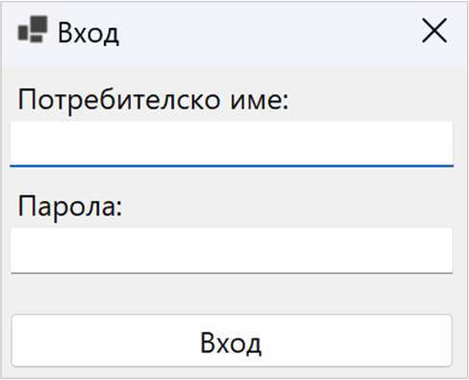

* 1. Проектиране – дизайн на потребителски интерфейс (UI)
  2. Проектиране – дизайн на база данни
  3. Тестване на информационната система
  4. Анализиране на изискванията

1. В какъв вид се пази паролата в приложенията?
   1. Временен текстов файл
   2. Нечетим, криптиран
   3. Документ, който се разпраща на всичките ни приятели
   4. Четим, чист текст
2. Кое от свойствата премахва бутонът за увеличаване на формата?
   1. Maximize box – False
   2. Minimize box – False
   3. FormBorderStyle – None
   4. StartPosition – CenterParent
3. Какво е показано на следния код?

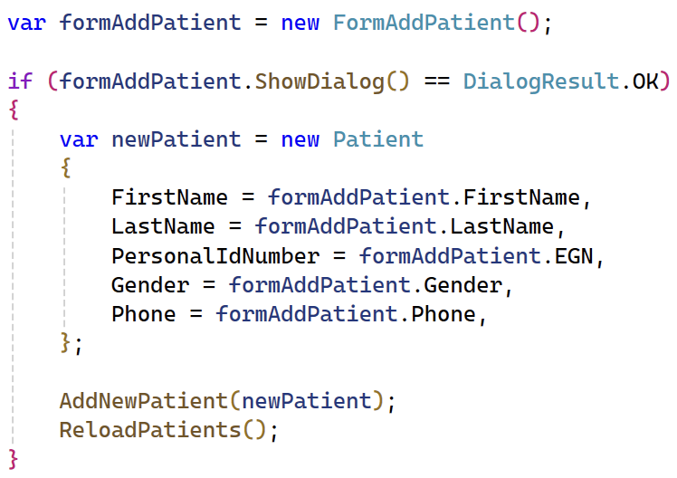

* 1. Редактиране на пациент
  2. Изтриване на пациент
  3. Добавяне на пациент
  4. Четене на пациент

1. Защо тестваме информационните системи?
   1. За да предотвратим проблеми
   2. За да удовлетворим потребителите
   3. За да съответстват с изискванията
   4. Всички изброени
2. Какво представлява Unit тестването?
   1. Проверка на поведението на цялата система наведнъж
   2. Проверка само на UI компонентите
   3. Проверка на отделни части от кода без да се използва реална база данни
   4. Проверка на връзката между различни приложения
3. Какъв вид информационна система е Shkolo?

.....................................................................................................................................................................................

1. Изредете поне три UI контроли в Windows Forms.

..........................................................................................................................................................................................................................................................................................................................................................................

1. Обяснете разликата между Code First и Database First моделите при създаването на приложения.

..........................................................................................................................................................................................................................................................................................................................................................................

1. Имаме приложение на Windows Forms за магазин с продукти, което имплементира CRUD операции. Кои операции биха се извършвали върху продуктите?

..........................................................................................................................................................................................................................................................................................................................................................................

1. С кои ключови думи филтрираме и сортираме данни в Windows Forms приложение с Entity Framework Core?

..........................................................................................................................................................................................................................................................................................................................................................................

1. Какво включва етапът на Проектиране от жизнения цикъл на информационната система?

..........................................................................................................................................................................................................................................................................................................................................................................

1. Трябва да създадем Windows Forms приложение за магазин за продукти с роли за администратор и клиент. Изредете поне три функционалности, които могат да съществуват в приложението.

...............................................................................................................................................................................................................................................................................................................................................................................................................................................................................................................................................................

1. Имаме приложение за здравна информационна система с лекари и пациенти. Дайте пример какво може да се мокне при тестване.

..........................................................................................................................................................................................................................................................................................................................................................................